四川省德阳市2015年中考物理试题（word版无答案）

一、选择题（每题3分，共24分）
19. 下列说法正确的是
A. 一桶水的比热容比一杯水的比热容大；
B. 把－5℃的冰块放在0℃的冰箱内，几分钟后，有部分冰会变成水；
C. 炽热的铁水具有内能，冰冷的铁块也具有内能；
D. 用锯条锯木板，锯条的温度升高，是由于锯条从木板吸收了热量。
20. 匀速竖直上升的气球下端用绳子拴着一个小石头，当绳子突然断了以后，小石头的运动情况是（不计空气阻力）
A. 将立即加速下降 B. 减速上升一段距离后再加速下降
C. 由于惯性，将继续匀速上升 D. 匀速上升一段距离后再加速下降
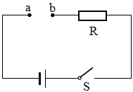
21. 如右图所示，电源电压为6V，定值电阻R=20Ω，在S闭合的情况下，下列说法正确的是
A. 在a、b两点间接入一个合适的电压表时，电压表有明显示数；
B. 不能在ab两点间接入一个电流表；
C. 在a、b两点间接入一个“3V 0.5A”的小灯泡，小灯泡能正常发光；
D. 在a、b两点间接入一个10Ω的电阻，电路消耗的电功率为2W。
22. 小军同学对生活中的一些实例和对应解释，正确的是
A. 路灯下人影相随——光的反射
B. 平静的水面上有桥和树的倒影——光的直线传播
C. 近视眼镜的镜片——凸透镜
D. 斜插在水中的筷子好像在水面折断了——光的折射现象
23. 下列关于功、功率、机械效率的说法正确的是
A. 做功多的机器机械效率一定高 B. 功率小的机器做功慢
C. 机械效率高的机器功率一定大 D. 功率大的机器做功时间一定短
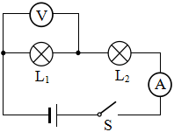
24. 如图所示，开关闭合，两个灯泡都不发光，电流表指针几乎不动，而电压表指针有明显偏转，该电路故障可能是
A. 电流表开路，并且L₁、L₂灯丝断了
B. L₁灯丝断了
C. 灯泡L₂开路
D. 灯泡L₁短路
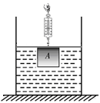
25. 如图所示，将盛有适量水的容器放在水平桌面上，然后把系在弹簧测力计下的铁块慢慢地浸入水中（水未溢出），观察铁块从刚开始浸入水中到完全浸在水中的实验现象，并对一些物理量做出了如下判断：①铁块受到的浮力变大；②弹簧测力计的示数变小；③桌面受到的压力变大；④水对容器底部的压强变大。其中正确的是
A. ①②
B. ①②③
C. ①②③④
D. ①②④
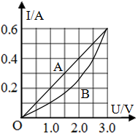
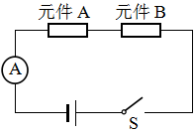
26. 有两个电路元件A、B，把它们串联在电路中，如图（乙）所示，流过元件的电流与其两端的电压关系如图（甲）所示。闭合开关S，这时电流表的示数为0.4A，则A、B两元件的电功率之比为
甲
乙
A. 4:5
B. 5:4
C. 2:3
D. 1:3

五、（本题包括13个小题，共61分）
33. 体积为0.28m3、热值为3.6×10⁷J/m3的煤气完全燃烧放出的热量为__________J；若这些热量的50％被温度为20℃、质量为30kg的水吸收，则水的末温是________℃。【水的比热容是4.2×10³J/（kg·℃）】
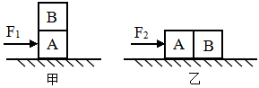
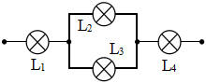
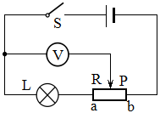
34. 如图甲所示，完全相同的两物块A、B叠放在水平面上，在20N的水平拉力F₁的作用下一起做匀速直线运动，此时物块B所受的摩擦力为_______N，若将A、B物块按图乙所示紧靠放在水平桌面上，用水平力F₂推A，使它们一起做匀速直线运动，则推力F₂=_______N。
34题图
35题图
36题图

- 灯泡L₁、L₂标有“6V 3.6W”字样，灯泡L₃、L₄标有“6V 6W”字样；把四个灯泡按如图所示连入电路中都发光，那么最亮的灯泡是_______，最暗的灯泡是_______。
36. 如图，电源电压为15V，灯L的电阻是10Ω，滑动变阻器的最大值是40Ω。闭合开关后，滑片从a端向b端移动时，电压表对应的示数变化范围是________，灯L消耗的电功率_______。（选填“变大”、“变小”或“不变”）
37. 两艘潜艇相距S，以相同的速度v₁成单纵队同向航行，后艇的超声定位器发出信号到达前艇并被反射回来，声音在水里传播的速度等于v₂，则后艇发出信号和收到回声两时刻之间的时间间隔为_______。
38. （2分）如图所示，已知一条入射光线过凸透镜的光心O，一条经过凸透镜折射后的光线与主光轴平行，请分别画出它们对应的出射光线和入射光线。
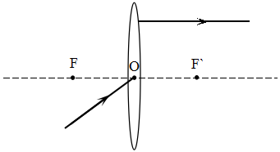
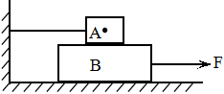
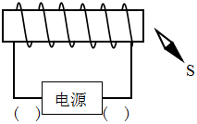
38题图
39题图
40题图

39. （2分）如图所示，A处于静止状态，B在拉力作用下向右加速运动。请在图中画出A物体所受的摩擦力f和支持力N的示意图（力的作用点图中已标出）。
40. （2分）小磁针S极所指的方向如图所示，请标出通电螺线管的N、S极和电源的正、负极。[来源:学科网]
41．（4分）（1）晾衣服的时候充分抖开干得快，这是因为________________________________。
（2）阳光通过凸透镜可以点燃纸屑，这利用了凸透镜____________________________________。
（3）通电导体在磁场中受力的作用，__________就是根据这个原理设计的。
（4）守门员扑住射向球门的足球，说明________________________________。
42．（4分）“在水平木板上铺上粗糙程度不同的材料，小车自斜面顶端由静止开始滑下，比较小车在水平面上运动的距离（如图所示）。伽利略、牛顿等科学家曾多次做过类似的实验，并在此基础上分析推理得出著名的牛顿第一定律。请回答下列问题：
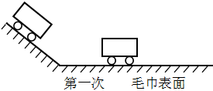
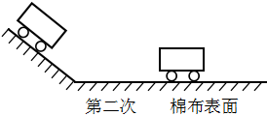
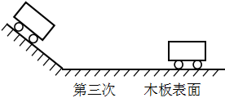

（1）为了得出科学结论，三次实验中小车每次都从斜面上同一位置由静止自由下滑，这样做的目的是____________________________________。
（2）三次实验中，小车在__________表面上停止得最慢，是因为在该表面受到的阻力最______。
（3）进一步推理可知，若水平面绝对光滑（小车不受阻力），则小车会在水平面上做__________运动。
42．（10分）为了探究电流跟电压的关系，王亮同学设计了图甲所示的电路。
（1）请根据电路图，用笔画线代替导线将图乙中未连成完整的电路连接起来（导线不能交叉）。
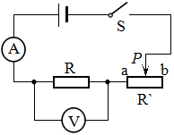
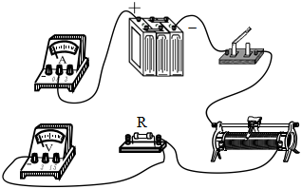
甲
乙

（2）调节滑片位置，改变定值电阻两端的电压，读出其中三组电流表、电压表的示数，如表（一）中所示。①由表（一）中的数据可知实验使用的定值电阻的阻值是_______Ω。
②由表（一）中的数据进行分析，可归纳出的结论是________________________________。
表（一）
表（二）

次序 | 1 | 2 | 3
电压（V）[来源:Zxxk.Com] | 2.0 | 4.0 | 6.0
电流（A） | 0.1 | 0.2 | 0.3
次序 | 1 | 2 | 3
电阻（Ω） | 5[来源:Z|xx|k.Com] | 10 | 15[来源:学§科§网]
电流（A） | 1.2 | 0.6 | 0.4

（3）如果仍用图甲电路研究电流与电阻的关系，实验中当换用不同阻值的定值电阻后，每次应调节滑动变阻器的滑片，保持_______不变。实验记录数据如表（二）所示，根据表（二）数据可得出的结论是____________________________。（实验器材使用正确，量程选用合理）。
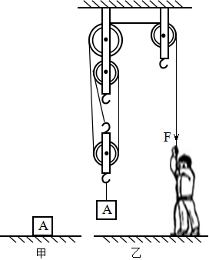
44. 如图甲所示底面积为0.2m²，高0.2m的质量均匀的长方体A，放置在水平面上，对地面的压强为6×10³Pa；一质量为80kg的工人站在水平地面上，用如图乙所示的滑轮组把A运到高处，工人用大小为F₁的竖直拉力拉绳使A以10cm/s的速度匀速上升，这时地面对工人的支持力为N₁，工人匀速拉绳的功率为P，滑轮组的机械效率为η₁。若工人以相同的功率用大小为F₂的竖直拉力拉绳使另一物体B以12.5m/s的速度匀速上升，这是地面对工人的支持力为N₂，滑轮组的机械效率为η₂。已知N₁:N₂=3:4，η₁:η₂=16:15。（g取10N/kg)求：
（1）物体A的密度；
（2）工人拉绳的的功率P；
（3）用滑轮组提升B时滑轮组的机械效率η₂。

[来源:Z,xx,k.Com]

45. 如图所示，灯泡L标有“6V 6W”字样（灯泡电阻不受温度影响），滑动变阻器的最大阻值为12Ω，电源电压为6V保持不变。
（1）求小灯泡的电阻；
（2）当S₁、S₂闭合，滑片P位于a处时，灯泡L正常发光，这时电流表的示数为多少？
（3）当S₁、S₂闭合，滑片P位于中点c处时，电路消耗的总功率。
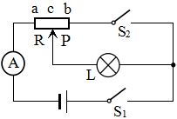
（4）当S₁闭合S₂断开，滑动变阻器R接入电路的电阻为R₁时，电路消耗的总功率为P₁；当S₁闭合S₂断开，滑动变阻器R接入电路的电阻为R₂时，电路消耗的总功率为P₂，已知R₁:R₂=1:4，P₁:P₂=2:1，求R₁的阻值以及滑动变阻器的阻值为R₂时滑动变阻器消耗的电功率。

